“第四届全国空间轨道设计竞赛研讨会”征文通知

各相关单位、各位专家学者：

进入21世纪，国际航天界迎来了新一轮月球与深空探测热潮。2011年，我国载人航天交会对接和嫦娥探月工程取得重要进展，以火星、小行星探测为牵引的深空探测计划即将拉开序幕。空间飞行轨道时间尺度大、工程约束多、可探测目标多、优化方法多样、可选方案组合广泛，存在很多可行解，寻找全局最优飞行方案是空间轨道设计的核心问题。
为了促进交流与相互学习，共同推进我国空间轨道设计的研究与应用，中国力学学会、中国科学院空间应用工程与技术中心、北京航天飞行控制中心航天飞行动力学技术重点实验室、国防科学技术大学航天与材料工程学院共同主办“第四届全国空间轨道设计竞赛”（原‘全国深空轨道设计竞赛’）。2012年5月10日已发布参赛队伍报名通知，将于2012年9月下旬举行竞赛颁奖大会暨专题研讨会（具体时间和地点另行通知）。
在此，我们诚挚邀请和期待报名参赛队伍、以及空间轨道设计领域相关研究单位和个人积极参加此次大会，并鼓励参会人员作学术报告和开展学术交流，共同促进国内空间轨道相关技术的发展。
此次大会将出版“第四届全国空间轨道设计竞赛研讨会论文集”，希望参会人员及空间轨道设计相关研究人员踊跃提交空间轨道技术相关论文，主办方将评选优秀论文并给予奖励，同时优秀论文还会以增刊的形式在核心期刊《力学与实践》上正式发表。
一、征文内容
本次征文以空间轨道及其相关技术领域的研究为主，主要包括如下几方面内容：
- 空间轨道设计与优化、测控与通信、自主导航、深空遥操作、新概念等关键技术；
- 月球着陆探测、表面巡视、取样返回、测控等关键技术；
- 载人登月、行星着陆探测等关键技术；
- 小天体（小行星、彗星）探测科学目标及关键技术；
- 空间科学与应用相关领域关键技术；
- 空间探测发展、趋势及思路与建议；
欢迎国内有关单位的同行、专家及学者积极投稿，参加本次研讨会。
二、征文要求
1. 论文一般不超过6000字（包括图、表在内，按照下述要求排版后不超过5页）。要求立题新颖、论点鲜明、论证充分、文字精炼。已发表过的文章概不录用。
2. 论文格式：（参照附件1和附件2）
3. 版面尺寸：文章一律用Word2003以上版本录入，打印在A4纸上；页边距设置为2.15cm(上)、2.15cm(下)、1.95cm(左)、1.95cm(右)；页眉1.5cm、页脚1.75cm；每页46行。
4. 本次会议不征集涉密稿件，所有来稿须附本单位保密委员会出具的保密审查证明，文责由作者自负。
5. 请在2012年8月30日前将论文激光打印件、电子文档（也可通过电子邮箱发送）、保密审查证明各1份寄往论文征集小组。请注明详细通信地址和联系电话。来稿一律不退，请自留底稿。会议通知及论文录用通知将于2012年9月10日寄出。
三、主办单位
本次会议由中国力学学会、中国科学院空间应用工程与技术中心、航天飞行动力学技术重点实验室、国防科学技术大学联合主办。
四、论文征集小组
联 系 人：李 黎（010-66361891，13810205290，lynnsee720@163.com）
陈 杨（010-62773402，13426400288，chenyang.thu@gmail.com）
马卫华（029-88493685-808，15991620915，whma_npu@nwpu.edu.cn）

通信地址：北京市5130信箱105分箱（100094） 李黎
传 真：010-66363126

中国力学学会 中国科学院空间应用工程与技术中心（筹）
（中国科学院空间科学与应用总体部 代章）

二○一二年五月二十五日 二○一二年五月二十五日

航天飞行动力学技术重点实验室 国防科学技术大学航天与材料工程学院

二○一二年五月二十五日 二○一二年五月二十五日

附件1：论文格式要求
论文题目（2号黑体居中）
作者姓名（4号宋体居中）
（单位）（5号宋体，居中，加小括号）
空1行（5号字）
摘要（小5号黑体）：内容（小5号宋体）
关键词（小5号黑体）：内容（小5号宋体）

英文题目（2号Times New Roman居中）
作者（英文）姓名（4号Times New Roman居中）
空1行（5号字）
（单位）（5号Times New Roman，居中，加小括号）
空1行（5号字）
1 一级标题（4号宋体，行距固定值19磅）
1.1 二级标题（5号黑体，单位行距，段前段后各0.5行）
1.1.1三级标题（5号黑体，单位行距，段前段后各0行）
正文（5号宋体，首行缩进2字符，单倍行距）

说明：
1、题目和摘要不分栏；
2、正文分两栏，每行22字符；
3、参考文献不分栏；
4、页边距上下各2.15cm；左右各1.95cm

图表（居中）
图1 （小5号宋体）
Fig.1 (小5号Times New Roman，单位行距，段后0.5行)
表1 （小5号黑体，居中）
Tab.1（小5号Times New Roman，单位行距，段后0.5行）
参考文献（5号黑体，段前4行）
[1] 作者.篇名[ ].期刊或出版社,年，卷，期：页码.（小五宋体）
英文（小5号Times New Roman）

附件2：参考论文
深空探测中多普勒的建模与应用（二号）
XXX，XXX，XXX（四号）
（航天飞行动力学技术重点实验室，北京 100094）（五号）

摘 要：本文针对深空探测中的多普勒观测资料的单程、三程模式，分别给出了瞬时和积分的观测模型，双程多普勒观测模型是三程模式的一个特殊情况。
关键词：深空探测；多普勒；观测模型；轨道计算

The Modeling and Application of Doppler Data in Deep Space Exploration
XXX, XXX, XXX

（National Key Laboratory of Science and Technology on Aerospace Flight Dynamics, Beijing 100094, China）

Abstract: In this article, the models of instantaneous and integral Doppler for one-way and three-way mode are discussed respectively.
Key words: deep-space exploration; Doppler; observation model; orbit determination

1 引言（四号）
深空探测是当今世界科技发展的前言领域，具有很强的基础性和创新性。广义上讲，对于大于等于地月距离的天体开展探测活动就是深空探测。在美国航空航天局(NASA)的空间探测发展规划和计划中，则统一简称为“空间探测”^{[1]}。
2 多普勒资料的观测模型
2.1单程积分多普勒（五号）
单程积分多普勒的观测量是地面站接收信号频率相对星载标准频率的偏移量，通过测量一个积分周期内的周计数得到。
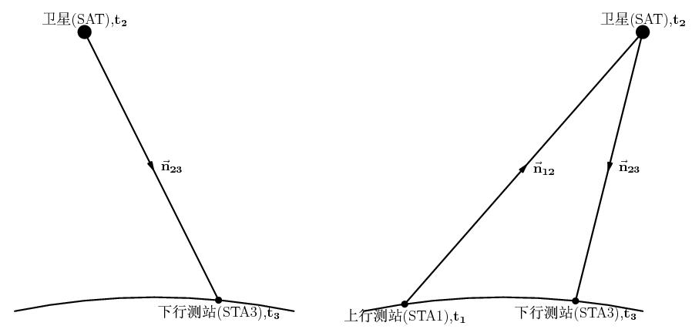
图1 单程与三程多普勒示意图
Fig. 1 One-way and Three-way Doppler tracking models

参考文献：（五号）
- 李平, 张纪生. NASA深空网(DSN)的现状及发展趋势[J]. 飞行器测控学报, 2003, 22(4): 10-17. .（小五）
Li Ping, Zhang Ji-sheng. The Current Status and the Future of NASA Deep Space Network [J]. Journal of Spacecraft TT&C Technology, 2003, 22(4): 10-17.

